

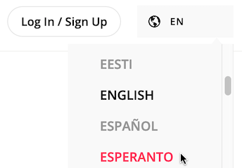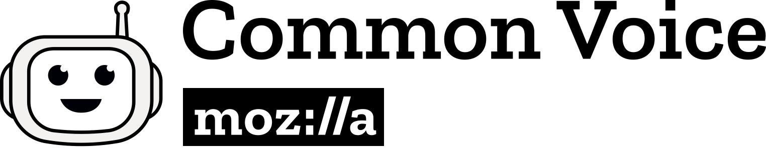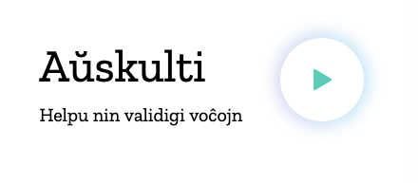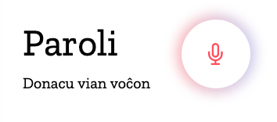

**Se vi ŝatis ĝin, ripetu!**

15 minutoj da voĉo (225 registraĵoj) po persono estus ideala, sed ĉiu donaceto estas utila. La kvalito de via mikrofono ne gravas. Sed diverseco gravas. Helpu nin akiri egalajn kvantojn de ĉiuj seksoj, akĉentoj kaj aĝoj en la datumbazo por eviti subprezentojn.

**La projekto Common Voice estas iniciato por helpi instrui al maŝinoj, kiel veraj homoj parolas.**

Por krei voĉajn sistemojn, programistoj bezonas tre grandan kvanton da voĉaj datumoj. La datumoj uzataj de grandaj kompanioj ne estas uzeblaj de iu ajn. Ni pensas ke tio sufokas novigadon. Tial ni lanĉis la projekton Common Voice, kiu helpas krei voĉrekonon malfermita kaj alirebla por ĉiuj.

Vi povas donaci vian voĉon por helpi nin konstrui malfermitan voĉan datumbazon, kiun iuj ajn rajtas uzi por krei novajn programojn por aparatoj kaj por la reto. Legu frazon por pligrandigi la datumbazon aŭ kontrolu la laboron de aliaj kontribuantoj por plibonigi ĝian kvaliton.

Estas tiel simple!

Iru al

***voice.mozilla.org***kaj elektu Esperanton

Validigu 5 frazojn

Registru 5 frazojn

*Instruu al mi kiel veraj Esperantistoj parolas!*